**Atóm**

1.názor, že všetky látky sú zložené z malých nedeliteľných častíc- atómov /gr. atomos=nedeliteľný) vyslovil Leukippós a Demokritos

Predstavy o štruktúre atómu:

* Thomsonov model atómu = pudingový model atómu
* Rutherfordov planetárny model atómu - atóm je zložený z malého, kladne nabitého jadra a záporne nabitých elektrónov, ktoré obiehajú po kruhových dráhach okolo atómového jadra ako planéty okolo slnka a tvoria elektrónový obal.
* Bohrov model atómu - elektrón stráca alebo získava energiu po kvantách a to iba pri prechode z jednej energetickej hladiny na inú.
* **Kvantovo mechanický model atómu - v súčasnosti používaný**
* Vychádza z poznatkov kvantovej fyziky a mechaniky
* Nevieme určiť presnú polohu e-, pretože má duálny charakter – správa sa ako častica aj ako vlnenie, preto vieme vypočítať iba priestor, v ktorom sa bude e- na 99% nachádzať a nazýva sa ORBITÁL (máme 4 typy – s,p,d,f s rôznym tvarom)

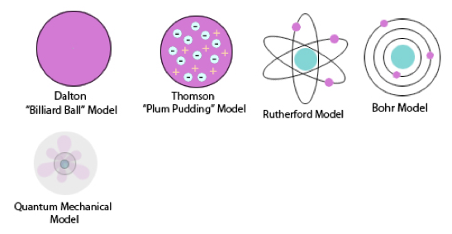

Atóm je zložený z 1. jadra – v ňom sú kladné častice - **protóny p+** a **neutróny n0** (nemajú náboj)

2.obalu – v ňom sa nachádzajú vo vrstvách 1-7 záporné častice **elektróny e-**

**Navonok je atóm elektroneutrálny, pretože počet p+ = e-**

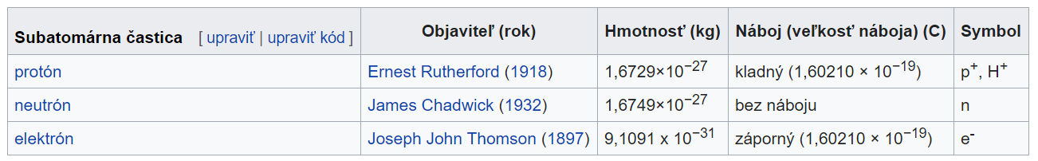

obal

jadro

* 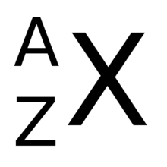**Protónové číslo = atómové** – označenie Z, píšeme v ľavom dolnom indexe k značke prvku

A = N + Z

* je to poradové číslo v PSP, udáva počet protónov v jadre atómu
* **Nukleónové číslo = hmotnostné** – označenie A
* Udáva počet protónov a neutrónov v jadre atómu
* Neutrónové číslo N – udáva počet neutrónov
* Nuklid je prvok s určitým Z aj A

**IZOTOP** – prvok s rovnakým protónovým číslom a rozdielnym nukleónovým

Príklad vodík – má 3 izotopy **-**  prócium, deutérium, trícium

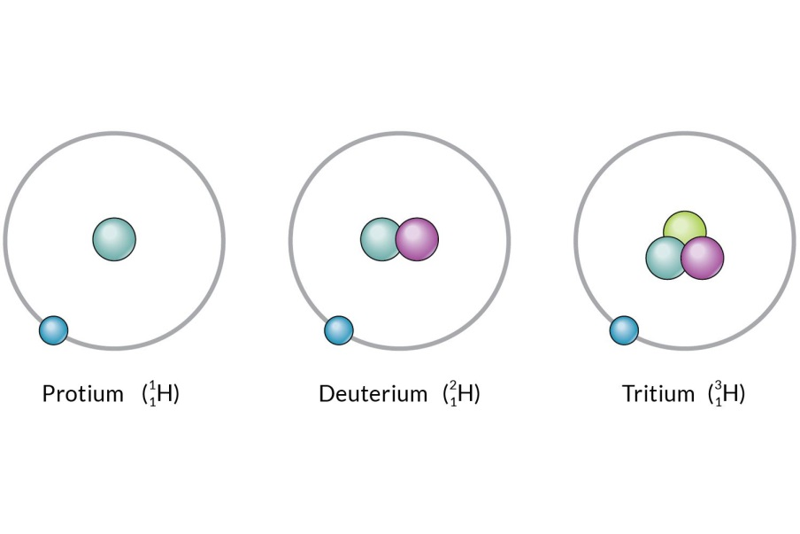

p+ _____________ p+_____________ p+_________________

e-______________ e-_____________ e-_________________

n0______________ n0_____________ n0________________

Čim sa od seba líšia?__________________________________

**c) IZOBARY** – majú rovnaké A , rozdielne Z – sú to rozdielne prvky

40/18 Ar 40/19 K 40/20 Ca

**Elektrónový obal:**

* Elektrónový obal je tvorený iba elektrónmi a preto má záporný elektrický náboj, ktorý je v atóme neutralizovaný kladným nábojom jadra atómu. Preto je atóm ako celok elektricky neutrálny.
* Polomer elektrónového obalu (a teda celého atómu) sa pohybuje okolo 10-10 m.
* **Hmotnosť elektrónového obalu tvorí okolo 0,01 % celkovej hmotnosti atómu.**
* **TEDA TAKMER CELÁ HMOTNOSŤ atómu, hoci je malé je v jadre!!!!!!!!!!!!!!!!!!!!!**
* Elektróny jako mikročastice majú dvojaký (dualistický) charakter:

za určitých experimentálnych podmienok sa správajú ako častice, inokedy ako vlnenie = **vlnovo-časticový** (vlnovo – korpuskulárny) charakter.

* Nevieme s istotou povedať, kde sa elektrón v atóme nachádza v danom okamihu a akou rýchlosťou sa pohybuje, *lebo jeho* ***poloha závisí od príťažlivej sily****, ktorá ho viaže k atómovému jadru a od vplyvu ďalších e-.* (**Heisenbergov princíp neurčitosti**)

**Kvantové čísla** - charakterizujú výskyt elektrónu v atómovom obale

„n“ – hodnoty 1,2,3,.....7, ...∞

vyjadruje: E elektrónov

udáva vrstvy atómu

K, L, M, N, O, P, Q

1 2 3 4 5 6 7

* **Hlavné kvantové číslo**

„l“ - hodnoty 0, 1, 2, 3,..... (n-1)

vyjadruje: tvar orbitalov

E orbitalov

* **Vedľajšie kvantové číslo**

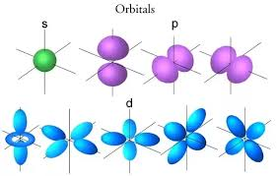

p – 3 typy

osmičkový tvar

s- guľovitý tvar

d - 5 typov štvorlístok

f- má nepravidelný tvar

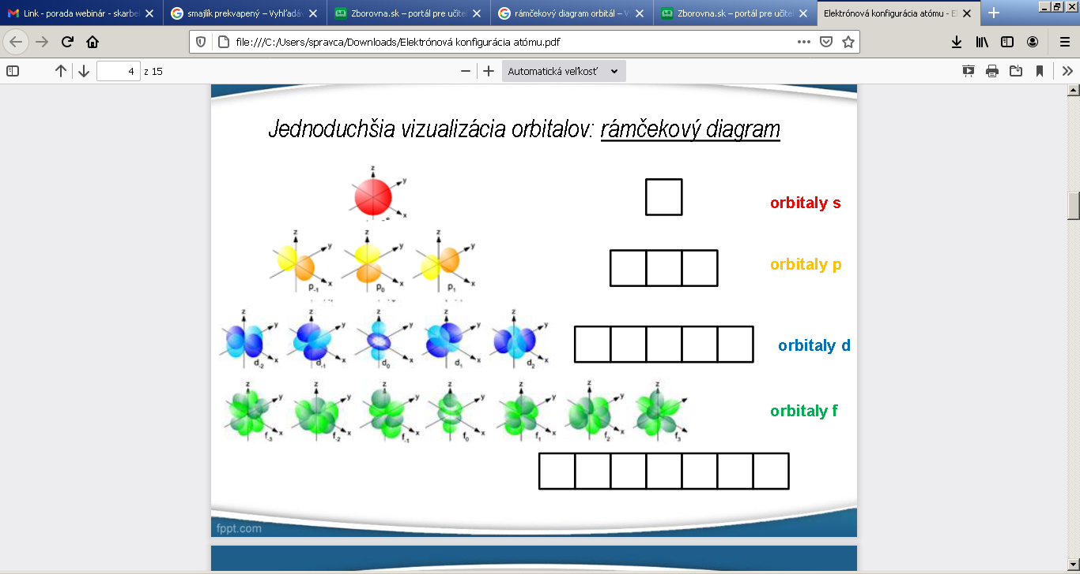

„m“ – hodnoty -l,...,0, ...+l

vyjadruje orientáciu orbitalu v priestore ( osi x, y, z)

správanie sa e- v magnetickom poli

celkový počet hodnôt m je daný vzťahom ( 2l + 1 ) a určuje počet orbitalov rovnakého druhu

* **Magnetické kvantové číslo**

„s“ – hodnoty + ½, - ½

vyjadruje rotáciu elektrónu okolo vlastnej osi

* **Spinové kvantové číslo**

|  |
| --- |
| **Pravidlá zapĺňania orbitálov**   1. **Výstavbový princíp** –   **-** najprv sa zapĺňajú orbitály s nižšou E až tak s vyššou podľa stúpajúcej E   * **1s2 2s2 2p6 3s2 3p6 4s2 3d10 4p6 5s2 4d10 5p6 6s2 4f14 5d10 6p6 7s2 5f14 6d10 7p6 8s2**   **PLATÍ: orbitál 1s má nižšiu E ako 2s**  **2. Hundovo pravidlo –**   * Orbitály s rovnakou energiou (= degenerované ) sa zapĺňajú najprv po jednom elektróne s rovnakým spinom, až potom s druhým elektrónom s opačným spinom   **3. Pauliho vylučovací princíp**   * v jednom orbitály môžu byť max. 2 elektróny, líšiace sa aspoň jedným kvantovým číslom, najčastejšie spinový * s 2 e- , p 6 e-, d 10 e- , f 14 e- |